昆明八中高2022届高三全真模拟考试

理综参考答案

一、选择题：本题共13个小题，每小题6分，共78分。在每小题给出的四个选项中，只有一项是符合题目要求的。

|  |  |  |  |  |  |
| --- | --- | --- | --- | --- | --- |
| 1 | 2 | 3 | 4 | 5 | 6 |
| C | B | C | D | C | A |

7．B 8．B 9．D 10．C 11．A 12．D 13．B

|  |  |  |  |  |  |  |  |  |
| --- | --- | --- | --- | --- | --- | --- | --- | --- |
| 题号 | 14 | 15 | 16 | 17 | 18 | 19 | 20 | 21 |
| 答案 | C | B | C | A | C | AD | BD | AD |

1. 非选择题：共174分。第22~32题为必考题，每个试题考生都必须作答。第33~38题为选考题，考生根据要求作答。

22.(1)问1分，其余两问各2分。

解析　(1)轻推滑块，当图乙中的*t*1＝*t*2时，说明滑块经过两光电门的速度相等，则气垫导轨已经水平。

(2)螺旋测微器的固定刻度读数为8 mm，可动刻度读数为0.01×47.6 mm＝0.476 mm。由读数规则可得*d*＝8 mm＋0.476 mm＝8.476 mm。

(3)滑块经过两光电门时的速度分别为：*v*1＝；*v*2＝；若机械能守恒，则满足：*mgL*＝(*m*＋*M*)*v*－(*m*＋*M*)*v*，即满足＝2－2。

答案　(1)＝　(2)8.476　(3)2－2

23.每空2分。

答案　(1)B　D　E　(2)图见解析　(3)PTC (4)10.0(9.60～10.4之间均可)　6.67

解析　(1)电源电压为15 V，故电压表选D；为了使电表指针偏转尽量大些，电流表选择B；热敏电阻两端的电压从零开始逐渐增大，故滑动变阻器采用分压式接法，为方便实验操作，应选用小阻值滑动变阻器，故滑动变阻器应选E。

(2)加在热敏电阻两端的电压从零开始逐渐增大，滑动变阻器应采用分压接法，由于热敏电阻的阻值远小于电压表内阻，所以电流表应采用外接法，电路图如图所示。

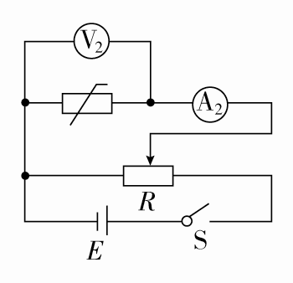

(3)由图2曲线Ⅰ所示图线可知，随电压增大，电流增大，电阻实际功率增大，温度升高，电压与电流比值增大，即电阻阻值增大，故该电阻是正温度系数电阻器(PTC)。

(4)在闭合电路中，电源电动势：*E*＝*U*＋*Ir*，由图2曲线Ⅰ所示可知，电流为0.3 A时，电阻*R*1两端电压为8.0 V；由图2曲线Ⅱ所示可知，电流为0.60 A时，电阻*R*2两端电压为6.0 V，则有：*E*＝8.0＋0.3*r*，*E*＝6.0＋0.6*r*，联立解得：*E*＝10.0 V，*r*＝6.67 Ω。

24．（1）；（2）E=

【解析】

【详解】

（1）在t=0到t=T0这段时间内，小球不受细管侧壁的作用力，说明洛伦兹力提供向心力，根据牛顿第二定律，有

①

解得

v0=②

（2）①根据法拉第电磁感应定律，感应电动势为

③

电势差与电场强度的关系，有

U=E•2πr④

由上面两式解得

E=⑤

其中



故

E=⑥

各式均2分。

25．（1）4m/s （2）不能 （3）

【解析】

【详解】

（1）设物块B沿光滑曲面下滑到水平位置时的速度大小为v0

由机械能守恒知

 ①

 ②

设物块B在传送带上滑动过程中因受摩擦力所产生的加速度大小为a

 ③

设物块B通过传送带后运动速度大小为v，有

 ④

结合②③④式解得

v=4m/s                    ⑤

由于=2m/s，所以v=4m/s即为物块B与物块A第一次碰撞前的速度大小

（2）设物块A、B第一次碰撞后的速度分别为V、v1，取向右为正方向，由弹性碰撞知

 ⑥

 ⑦

解得  ⑧

即碰撞后物块B沿水平台面向右匀速运动

设物块B在传送带上向右运动的最大位移为，则

 ⑨

 ⑩

所以物块B不能通过传送带运动到右边的曲面上

（3）当物块B在传送带上向右运动的速度为零时，将会沿传送带向左加速．可以判断，物块B运动到左边台面是的速度大小为v1，继而与物块A发生第二次碰撞．设第二次碰撞后物块B速度大小为v2，同上计算可知

 11

物块B与物块A第三次碰撞、第四次碰撞……，碰撞后物块B的速度大小依次为

 …… 12

则第n次碰撞后物块B的速度大小为

 13



①⑥⑦⑧⒒⒓⒔式各2分，其余各式均1分。

26．（14分）(1)    一段时间后液柱高度保持不变 （1分）    NaOH（1分） (2)2：1（2分）

(3)饱和NaHSO3溶液（2分） (4)溶液变澄清(或浑浊消失)（2分）

(5)取少量产品溶于足量稀盐酸，静置，取上层溶液(或过滤，取滤液)，滴加BaCl2溶液，若出现沉淀则说明含有Na2SO4杂质（2分）

(6)   S2O+2H+=S↓+SO2+H2O（2分） (7)44.64%（2分）

27．（14分）(1)     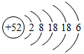    （1分） 两性（1分）     +1（1分）

(2)SeO2+2SO2+2H2O=Se+2SO+4H+（2分）

(3)使TeO2转化为Na2TeO3而与Cu、Ag分离（2分）

(4)     使Cu和Ag转化为离子（2分）     温度过低，反应速率慢，Cu的溶解率低；温度越高，O2的溶解度越小，使反应速率减慢且反应不充分（2分）

(5)不能（1分）

(6)蒸发浓缩、降温结晶、过滤、洗涤、干燥（2分）

28．（15分）1．(1)（2分）

(2)         （2分） ＞  （2分） 80.0%  （2分）BD（2分）

(3)     还原性  （1分）

   让烟气和吸收液充分接触，提高SO2的吸收效率  （2分）

（2分）

29.（10分，除特殊标记外，每空2分）

1. 主动运输     增强
2. 叶绿素、酶、NADPH、ATP（答出两种即可）
3. 苜蓿是豆科植物，其根系共生的固氮菌具有生物固氮作用，可增加土壤的含氮量
4. 无机盐（矿质元素）需求  （1分）   生长周期（1分）

30.（9分，除特殊标记外，每空1分）

（1） 神经调节     体液调节

（2） 扩散     信息传递（或信息交流）

（3）促胰液素     随体液到达靶细胞，使靶细胞原有的生理活动发生变化

（4）将若干未进食的健康成年狗随机均分为甲、乙两组，甲组喂食适量的食物，乙组不喂食，一定时间后检测两组狗中胰岛B细胞分泌胰岛素的情况，比较两组狗的胰岛素分泌量。（或取若干未进食的成年健康狗，检测狗中胰岛B细胞分泌胰岛素情况，然后给其喂食适量食物，一定时间后再检测该组狗中胰岛B细胞分泌胰岛素的情况，比较该组狗胰岛B细胞分泌胰岛素的前后变化。）（3分）

31. （8分，除特殊标记外，每空1分）

1. 天山山区是由生物群落和无机环境相互作用而形成的统一整体（2分）
2. 互利共生     自然选择
3. 该生态系统组成成分少，营养级结构简单；该生态系统环境恶劣（2分）
4. 建立自然保护区（就地保护）     K值（环境容纳量）

32.（12分，除特殊标记每空1分）

（1） 脱氧核苷酸（碱基对）的排列顺序不同     等位     分离

（2）   5     AABB或aaBB（2分）

（3）   深紫色：淡紫色：白色=3：6：7 （2分）    淡紫色：白色=1：1 （2分）    深紫色：淡紫色：白色=1：2：1（2分）

33.（1）ACD；（2）

【解析】

【详解】

（1）A．水的表面层分子间距较大，分子力表现为引力，这种分子之间的引力液面具有收缩的趋势，针轻放在水面上，它会浮在水面，正是由于水表面存在表面张力的缘故，A正确；

B．水在涂有油脂的玻璃板上能形成水珠，而在干净的玻璃板上却不能，这是因为水不浸润油脂，但可以浸润玻璃，B错误；

C．在围绕地球飞行的宇宙飞船中，水滴处于完全失重状态，水滴表面仅在表面张力的作用下有收缩为球形的趋势，C正确；

D．在毛细现象中，毛细管中的液面有的升高，有的降低，这与液体的种类和毛细管的材质有关，D正确；

E．当两薄玻璃板间夹有一层水膜时，在垂直于玻璃板的方向很难将玻璃板拉开，这是由于玻璃板之间的空气排开后，中间没有空气，即气压为零，而两玻璃板外面存在大气压强，大气压将两块玻璃紧紧地压在一起，E错误。

故选ACD。

（2）设气缸的横截面积为S，活塞处于初始位置时气缸内气体的压强为p，大气压强为p0，有

①

在活塞上移后，气缸内气体的压强变为p0．设气体的体积为，由玻意耳定律得

②

设气缸内水印面上升Δx，有

③

④

联立以上各式，解得

⑤

故初始时气缸内气体的压强为。

每式2分。

35．（15分）(1)    4；Ca；

(2)     C；大于；O原子上的孤对电子与Ti形成配位键后，与另一个孤对电子间的排斥了减小，∠H-O-H键角增大；8；sp2 ；SO3 。

(3)     (0.69， 0.69， 1)；  g/cm3。

36．（15分）除特殊标注外，每空两分。

（1）   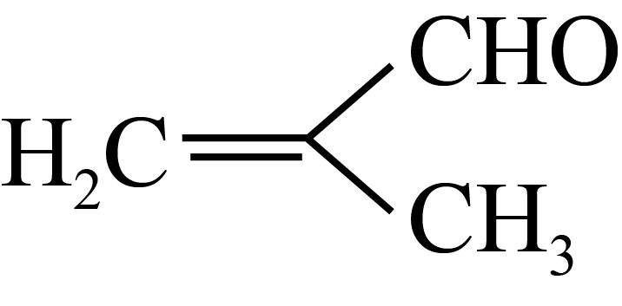 、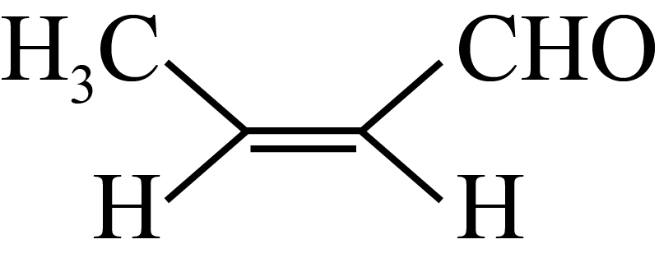 、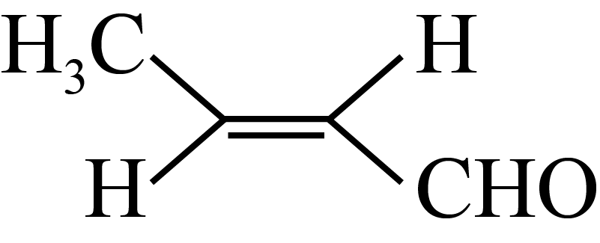   （任意两种均可，写出一种1分）  （2）4（1分）     （3）     （4）加成反应（1分）   （5）    羰基、酯基

（6）1（1分）     a （1分）   （7） 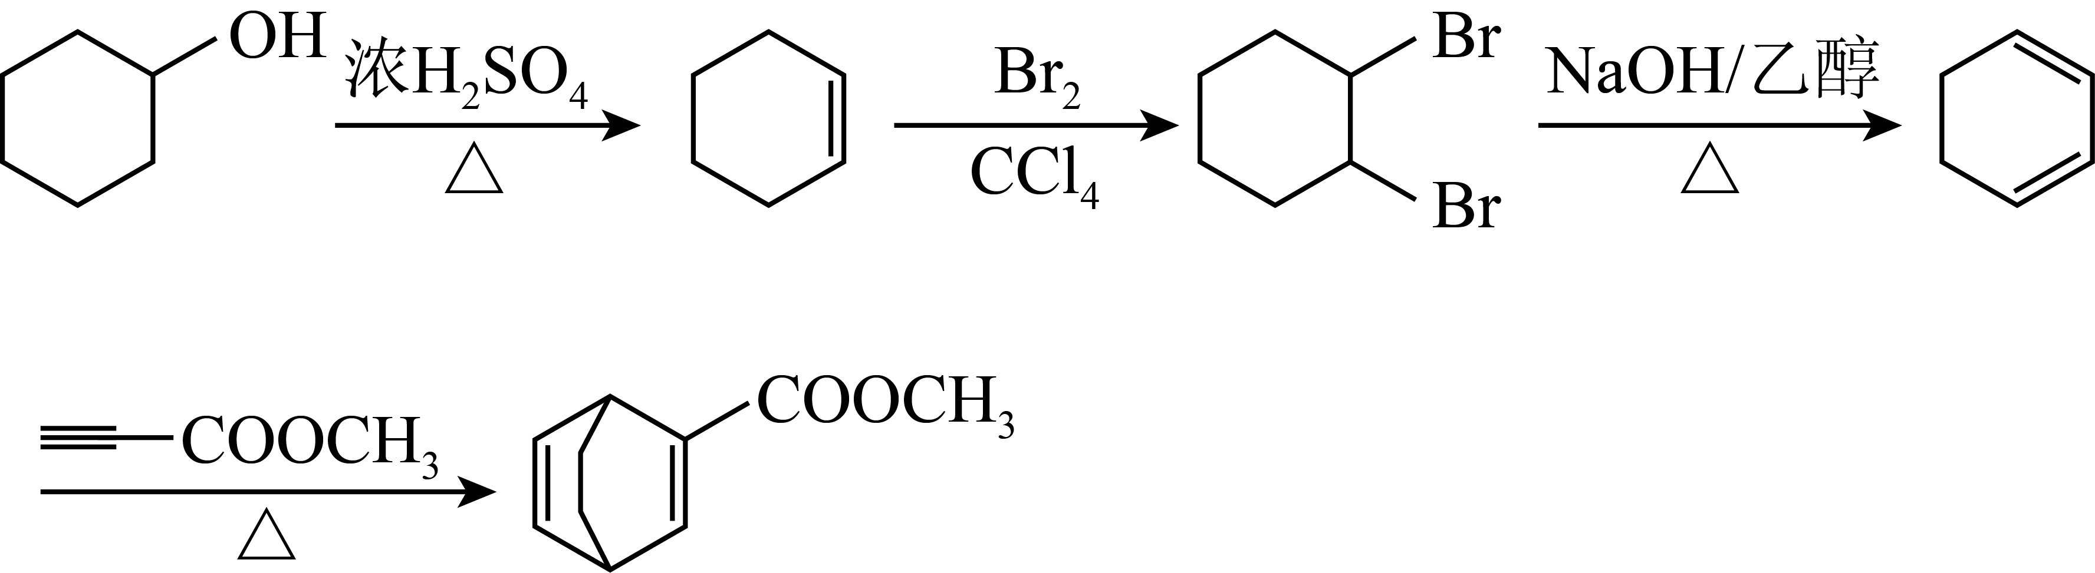（3分）

37.（15分，除特殊标记外，每空2分）

1. 伊红美蓝     黑
2. 液体
3. 未经抗生素处理的圆纸片     透明圈越大说明抑菌效果越好     靠近透明圈     透明圈（抑菌圈）逐渐减小
4. 灭菌（1分）

38.（15分，除特殊标记外，每空2分）

1. ④②③①
2. Taq酶（热稳定DNA聚合酶） 延伸 引物通过碱基互补配对与单链DNA结合（3分）
3. 两条单链DNA

（4） 一项在生物体外复制特定DNA片段的核酸合成技术（3分）